GUIA DE AUTOAPRENDIZAJE Nº13 QUÍMICA
IIº MEDIO

Nombre_______________________________________ Curso:_______ Fecha: ____
Objetivo de Aprendizaje:
OA 17
UNIDAD III: Química orgánica

Crear modelos del carbono y explicar sus propiedades como base para la formación
de moléculas útiles para los seres vivos (biomoléculas presentes en la célula) y el entorno (hidrocarburos como petróleo y sus derivados).

Instrucciones:

Lee el Texto donde tendrás un resumen de los contenidos de la unidad y observa con atención el video en el LINK https://youtu.be/9Qe-BFKF6dQ donde encontrarás la explicación de los contenidos y ejercicios desarrollados con un ejemplo de cada uno para que puedas desarrollar los ejercicios de la guía .

NOMENCLATURA DE ALIFÁTICOS RAMIFICADOS

En la guía anterior aprendiste sobre la nomenclatura de alifáticos de cadena simple, saturados e insaturados basándose en la nomenclatura I.U.P.A.C.

Los compuestos orgánicos se nombran según
- El número de carbonos: se usan los prefijos
- Según el tipo de enlace (simple, doble o triple): alcano, alqueno o alquino llevarán la terminación ano, eno o ino.
- En las moléculas insaturadas (alquenos y alquinos) se debe colocar la ubicación del carbono donde se encuentra el enlace doble o triple.

En esta guía aprenderás a nombrar hidrocarburos alifáticos de cadena ramificada
Reglas IUPAC
1.-Se elige la más larga como PRINCIPAL.S existen varias cadenas con el mismo número de carbonos se elige la más ramificada, pero si son idénticas se elige cualquiera.
Si la cadena es insaturada se elige la cadena que contenga el enlace doble o triple.

2.-Se enumeran los carbonos de la cadena principal comenzando desde el extremo más cercano a una de las ramas. Si la cadena es insaturada, el enlace doble o triple tiene prioridad por sobre las ramas, es decir se enumera desde el extremo más cercano a la instauración y luego se da la numeración más baja posible a las ramas.
Las ramas se nombran primero (anteponiendo su ubicación) y luego la cadena principal.
Para nombrar las ramas se usa el orden alfabético, es decir, primero ETIL y luego METIL.

3.-Los números se separan de las palabras por guiones
Los números se separan de otros números por comas.
Para dos, tres o cuatro ramas con el mismo nombre se usan los prefijos DI,
TRI Y TETRA respectivamente.
Las palabras se unen en una sola.

Ejemplos

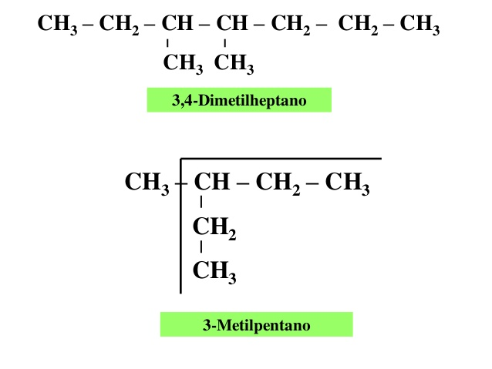

ACTIVIDAD

Aplica las reglas IUPAC y escribe el nombre de los siguientes compuestos orgánicos ramificados

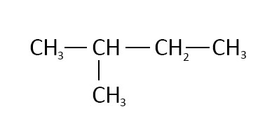
1.-

________________
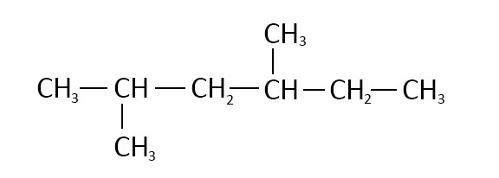___________________
2.-

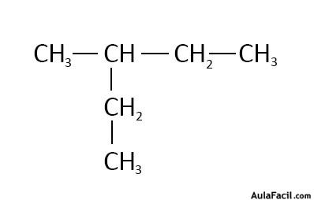
3.-

_________________

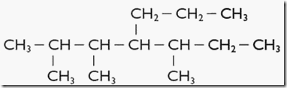
4.-

__________________________

5.-

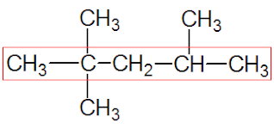

_______________________

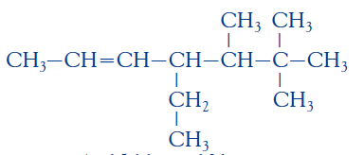 _______________________________
6.-

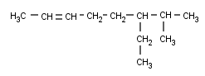
7.-
_______________________
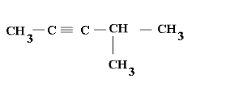
8.-
__________________________

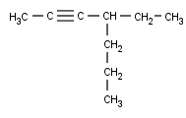
9.-

____________________________
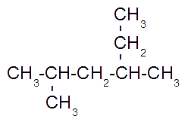
10.-

_____________________________

